Yêu cầu: có 2 máy, một máy server để host file server.py, một máy client để netcat vào server. Máy client và server nằm trên cùng mạng LAN.

B1: Máy server chạy `python3 server.py`.

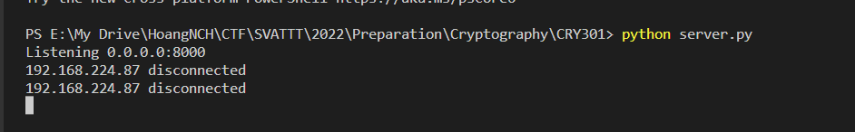

B2: Lấy ip máy server (ipconfig hoặc ifconfig).

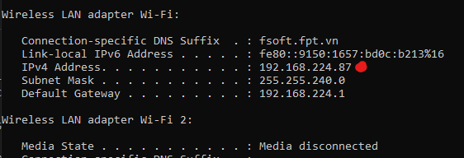

B3: Netcat tại máy client như sau: nc <ip address ở B2> 8000. Ra như này thì oke.

